**PONTIFICIA UNIVERSIDAD CATÓLICA DEL PERÚ**

**FACULTAD DE CIENCIAS E INGENIERÍA**



**ENTREGABLE N°2: PROBLEMÁTICA, MARCO CONCEPTUAL Y ESTADO DEL ARTE DEL PROBLEMA**

**Christian Miguel Méndez Anchante  
20077079**

**ASESOR: César Augusto Aguilera Serpa**

PROYECTO DE TESIS 1, HORARIO 981

*Lima, 22 de Abril del 2013*

Historial de revisiones

|  |  |
| --- | --- |
| Descripción de la revisión | Fecha de la revisión por parte del asesor |
| Versión Inicial | 10/04/2013 |
| 2da versión | 17/04/2013 |
| Revisión final | 19/04/2013 |

Tabla de contenido

CAPÍTULO 1 6

1 Problemática 6

2 Marco teórico 8

2.1 Marco conceptual 8

2.1.1 Conceptos relacionados al problema 8

2.1.2 Conceptos relacionados a la propuesta de solución 12

2.1.3 Otros conceptos 13

3 Estado del arte 14

3.1 Formas exactas de resolver el problema 15

3.2 Formas aproximadas de resolver el problema 18

3.3 Cuadro comparativo de la revisión del estado del arte 22

3.4 Conclusiones sobre el estado del arte 24

Referencias bibliográficas 25

**Índice de Figuras**

Figura 1.1 Extracto de *Distribución de la PEA ocupada según sexo y categoría ocupacional 2001-2011* [MINTRA, 2011] 9

Figura 1.2 Extracto de *Distribución de la PEA ocupada según sexo y estructura de mercado 2001-2011* [MINTRA, 2011] 10

Figura 1.3 Extracto de *Estimación de las MYPE informales* [VMYPE, 2012: 21] 11

Figura 1.4 Extracto de *Empresas formales según tipo de contribuyente y organización* [VMYPE, 2012: 33] 11

Figura 1.5 Adaptación de *Esquema de Algoritmo de Búsqueda Tabú* [Murphy, 1990: 78] 13

Figura 1.6 Extracto de *Distribución de la PEA ocupada, según sexo y grupo ocupacional 2001-2011* [MINTRA, 2011] 14

Figura 1.7 Página principal de *serviciosadomicilio.pe* [SAD, 2010] 16

Figura 1.8 Página principal de *limadelivery.info* [LAD, 2013] 17

Figura 1.9 Página principal de *Sedapal en su hogar* [SEDAPAL, 2013] 18

Figura 1.10 Página principal de *quotatis.es* [QUOT, 2007] 19

Figura 1.11 Página principal de *peru.acambiode.com* [ACAM, 2001] 20

Figura 1.12 Página principal de *Hotfrog.com* [HTFG, 2010] 21

Figura 1.13 Página principal de *olx.com.pe* [OLX, 2006] 21

**Índice de Tablas**

Tabla 1. Comparación de soluciones 23

# CAPÍTULO 1

# Problemática

El Perú es un país aún considerado en vía de desarrollo. Como estado emergente que es, existen muchos aspectos que, de mejorarse, podrían permitir alcanzar mejores niveles tanto económicos como de imagen y prestigio. Uno de estos aspectos es el desarrollo social y calidad de vida de la población. Estos conceptos tratan acerca del aumento de posibilidades y mejora de las condiciones de vida de los ciudadanos. El Programa de Naciones Unidas para el Desarrollo (PNUD) define hoy al desarrollo humano como "el proceso mediante el cual se amplían las oportunidades de los individuos, de las cuales las más importantes son una vida prolongada y saludable, acceso a la educación, y el disfrute de un nivel de vida decente" [PNUD, 1990: 33-33]. Si se llevan estas nociones y conceptos a la realidad del Perú, se pueden identificar áreas en las que se debe trabajar a fin de poder garantizar la calidad de vida y el desarrollo la población.

Una de estas áreas la cual servirá como punto de partida para el presente proyecto de fin de carrera involucra el tema del trabajo informal. Si bien es cierto dicho tema dada su propia naturaleza es de elevada complejidad, lo que se pretende aquí es mostrar un escenario puntual en el que el uso de una herramienta tecnológica permita afrontar algunos de los problemas que dicho escenario presenta.

De acuerdo con el estudio *Empleo informal y política de protección social en el Perú* del Consorcio de Investigación Económica y Social (CIES), el nivel de informalidad alcanzó el 79.4% en el año 2009 [CIES, 2009]; mientras que de acuerdo con el informe *Panorama Laboral 2012* elaborado por la Organización Internacional del Trabajo (OIT), el nivel de informalidad en el Perú alcanzó el 68.8% en el 2011   
[OIT, 2011]. Ambos estudios dan luces acerca de que, en efecto, el nivel de trabajo informal en el país es alto.

En particular, destaca la importante participación de los independientes   
no profesionales/no técnicos en todo el universo del mercado laboral, los cuales representan cerca del 34.8% de la población económicamente activa (PEA) y ocupada [Chuquizuta, 2008]. Justamente éste será uno de los sectores a los que estará orientado el escenario problemático que representa el trabajo informal, ya que dentro del rubro trabajador independiente se pueden identificar diversos sub sectores económicos como son los de servicios a hogares y servicios prestados a empresas. En este caso, la problemática puntual refiere a aquellos independientes que prestan servicios generales y de mantenimiento (como por ejemplo pintura, limpieza, gasfitería, electricidad, drywall, pisos y carpintería) e incluso se puede incluir también a las microempresas (mypes) que prestan estos mismos tipos de servicios. Para ambos grupos, se tienen los siguientes inconvenientes:

* No cuentan con los medios para hacerse conocer ni conseguir oportunidades laborales formales, por lo que recurren a trabajos simples que muchas veces no están supeditados a la legislación laboral regular.
* La mejor forma de publicitar sus servicios y llegar a sus clientes es mediante el ‘volanteo’, anuncios en postes de iluminación pública, y hasta pintado en paredes de avenidas y jirones, dado que realizar anuncios formales en periódicos o cualquier otro medio de pago resulta muchas veces inaccesible por los escasos recursos con los que cuentan.
* Su actual forma de publicitar su trabajo no les garantiza la efectiva consecución de nuevos clientes ni mucho menos les garantiza una forma de vida estable en cuanto a términos económicos se refiere.
* En el caso de los trabajadores independientes, estos tienen desventajas respecto de las empresas formales y más grandes del mismo rubro ya que las personas que desean contratar los servicios (en adelante *Clientes*) tenderán a percibir mayor confianza en dichas empresas dejando de lado a los independientes que poco o nada pueden hacer en estos casos.
* Muchas mypes ni siquiera cuentan con una página web o correo electrónico que les permitan promocionar sus servicios brindados [INEI, 2013].

Por lo mismo que muchos trabajan por cuenta propia, sería ideal que puedan contar con un medio alternativo que les de las oportunidades de promocionar el servicio que ofrecen y, consecuentemente, los impulse a entrar a la formalidad e incluso volverse micro empresarios en el caso de los independientes, todo lo cual a la larga fomentaría el empleo en este sector de trabajadores en el país.

Adicionalmente a éste primer enfoque problemático planteado y viéndolo ahora desde la perspectiva del cliente, se tiene que no existen las facilidades del caso para la ubicación, selección y contratación de proveedores de estos servicios generales pues el modo habitual es contratar o bien a una empresa formal y considerada ‘de prestigio’, o bien a cualquier proveedor independiente que haya colocado su aviso en un medio público. Aunque esto parezca lo más práctico para satisfacer sus necesidades del servicio, nada le garantiza al cliente que dicho proveedor contratado ofrecerá un trabajo de verdadera calidad pues muchas veces poco o nada sabrá sobre este proveedor.

Asimismo y por la propia naturaleza de cómo se brindan los servicios, no existe una estandarización en cuanto a los costos de cada servicio (mano de obra y materiales) ofrecido se refiere. Esto ocasiona que cada proveedor establezca sus propios costos en base a su criterio y beneficio, lo que perjudica al cliente final pues éste no tiene por qué saber del costo real y puede ser hasta engañado en ese sentido.

Por las razones expuestas, se considera necesario elaborar una herramienta informática que brinde una alternativa de solución a los problemas planteados desde ambas perspectivas. Dicha solución permitirá conectar proveedores con clientes, proporcionando para ambos grupos accesos a la herramienta y a su información, permitiendo a los clientes satisfacer sus necesidades del servicio basado en búsquedas según preferencias de criterios del servicio a contratar, posibilitando a los proveedores que se den a conocer estableciendo un servicio estándar (en cuanto a atención y costos) y, así, fomentar la formalización y promoción del empleo en los microempresarios y trabajadores independientes del país.

# Marco teórico

En esta sección se presentarán y describirán los conceptos fundamentales que están involucrados con el proyecto de fin de carrera y cuyas definiciones permitirá una mayor comprensión de la problemática que dicha solución pretende resolver.

## Marco conceptual

Los conceptos serán presentados en grupos de acuerdo a su relación con el proyecto para un mejor entendimiento de cada uno de estos.

### Conceptos relacionados al problema

#### Economía y Empleo Informal

#### El primero concepto que se debe entender y que está involucrado en la problemática del presente proyecto es el concepto de *Economía Informal*. Si bien es cierto es un término que carece de consenso en cuanto a su definición se refiere, se puede hacer uso de la definición que la Organización Internacional del Trabajo le dio y el cual la define de la siguiente manera: “Conjunto de actividades económicas desarrolladas por los trabajadores y las unidades económicas que, tanto en la legislación como en la práctica, están insuficientemente contempladas por sistemas formales o no lo están en absoluto” [OIT, 2012]. Además el término es ampliamente utilizado para hacer referencia a los trabajadores y empresas que operan en el ámbito de informalidad, es decir, al margen de la ley, ya sea porque ésta no se cumple, o porque es inadecuada y engorrosa.

#### Por su parte, el término *Empleo Informal* o también conocido como *Trabajo Informal* se le puede entender como que está enmarcado dentro de lo que vendría a ser la economía informal de un país (es decir forma parte de ésta), puesto que como se mencionó éste último concepto abarca toda forma de actividad económica que tiene un país, en particular aquellas actividades que tiene que ver con el empleo informal el cual involucra evasión de pagos tributarios, contratos informales, malas condiciones para trabajar, trabajos no declarados, obligación de sobretiempos, despidos arbitrarios, ausencia de beneficios como las pensiones, y seguros de vida y de salud.

#### El empleo informal representa, de alguna manera, una alternativa para la población económicamente activa ante el desempleo y que tiene obvias necesidades de proveer ingresos a su familia [Gorisov (apud Jiménez, Mondragón, 2008)]. Precisamente el desempleo en un país genera que los individuos tengan que optar por aquellos trabajos que no se encuentran amparados ante la ley (es decir, son trabajos informales). Además, el concepto de empleo informal comprende por un lado a trabajadores por cuenta propia (autónomos no profesionales), y por el otro, al empleo asalariado no declarado (en los que no hay presencia de contratos formales a pesar de trabajar para empresas debidamente registradas).

Como se ve, ambos conceptos están fuertemente ligados. Sin embargo, la economía informal es un concepto mucho más difícil de definir y entender, puesto que se utiliza para hacer referencia al concepto general de informalidad que incluye tanto las relaciones de producción como las relaciones de empleo, e incluye otros aspectos tales como comercio, transporte, vivienda e industria, por ejemplo [OIT, 2002].

Estos conceptos han sido presentados de la manera más general posible para poder entender a qué se hace referencia en el presente proyecto cuando se habla de informalidad y empleo informal.

#### Trabajador Autónomo-Independiente

Otro concepto importante que será usado en el presente proyecto de manera recurrente es el del *Trabajador Autónomo* o también conocido como *Independiente*.

Según la definición del Ministerio del Trabajo y Promoción del Empleo (MINTRA), dentro de las categorías ocupacionales oficiales, el trabajador independiente se define como aquella persona que trabaja en forma individual o asociada, explotando una empresa, negocio o profesión, y que no tiene trabajadores remunerados a su cargo [MINTRA, 2012]. Este tipo de trabajadores realizan sus servicios por cuenta propia, bajo su dirección, conocimientos y experiencias. En otras palabras, son personas naturales que prestan servicios a otras personas naturales y/o jurídicas, recibiendo una compensación a cambio de ésta prestación.

En cuanto a participación del mercado laboral peruano se refiere, el MINTRA elaboró unos cuadros estadísticos en los que se aprecia el porcentaje de la participación de los trabajadores independientes en la población económicamente activa (PEA), los cuales se aprecian a continuación:

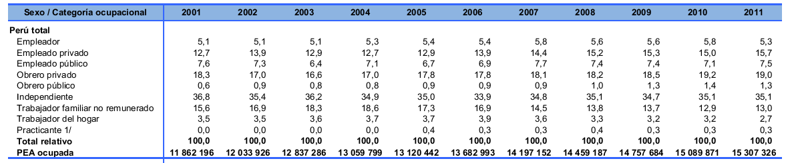

Figura 1.1 Extracto de *Distribución de la PEA ocupada según sexo y categoría ocupacional 2001-2011* [MINTRA, 2011]

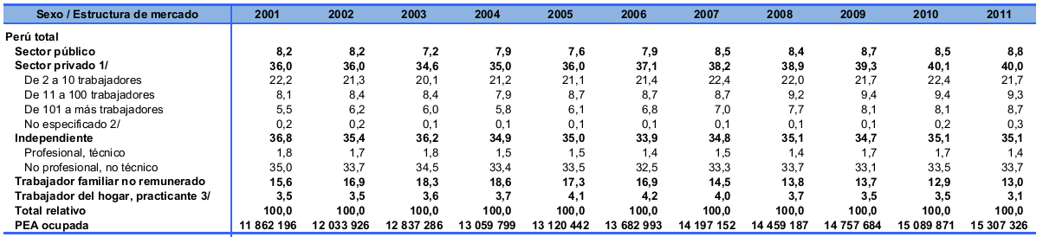

Figura 1.2 Extracto de *Distribución de la PEA ocupada según sexo y estructura de mercado 2001-2011* [MINTRA, 2011]

Como se puede apreciar en el primer cuadro, al 2011 los independientes representaban un 35.1% de toda la PEA ocupada ese año según categoría ocupacional, siendo el porcentaje más alto de todas las categorías. Esto indica que, en efecto, la participación de los independientes es considerable y más aún si es que en ésta categoría se concentra un gran número de informales.

En el segundo cuadro, por su parte, se tiene la división según la estructura de mercado. En éste, se aprecia que el mismo porcentaje de independientes (35.1%) está a su vez dividido en dos segmentos: independientes profesionales y técnicos con apenas un 1.4%, e independientes no profesionales/no técnicos con un porcentaje de 33.7%.

Teniendo en cuenta que el presente proyecto estará orientado a éste último segmento de trabajadores independientes, se puede ahora entender que hay un gran mercado potencial sobre el cuál la solución pretende impactar.

#### MYPE Informal

Por definición y de acuerdo al Artículo 4, Título I, del Texto Único Ordenado de la Ley de Promoción de la Competitividad, Formalización y Desarrollo de la Micro y Pequeña Empresa y del Acceso al Empleo Decente, las mypes son unidades económicas (empresas) constituidas por personas naturales o jurídicas que se caracterizan por ser “pequeñas” y que pueden realizar actividades de extracción, transformación, producción, comercialización o prestación de servicios [MINTRA, 2008]. Dicha ley considera como características de las microempresa a las siguientes:

* El número de trabajadores no deberá exceder las 10 personas
* El valor de ventas anuales no deberá exceder de 150 UIT (Unidad Impositiva

Tributaria)

A fin de poder considerar como formal o informal a una MYPE, el Ministerio de Producción aplica los siguientes criterios de selección [VMYPE, 2012: 25-27]:

* RUC vigente
* Pago de Impuestos a la Renta Tercera Categoría
* Ventas anuales hasta 150 UIT para microempresas, y hasta 1700 UIT para pequeñas empresas
* Pertenecer a un tipo de contribuyente (persona natural con negocio, EIRL, S.A, S.A.C, etc.)
* Tener una actividad económica que tenga como objetivo la generación de lucro

Con estos criterios, el Ministerio elaboró los siguientes cuadros estadísticos:

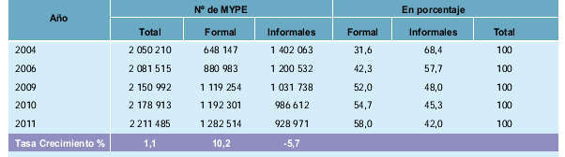

Figura 1.3 Extracto de *Estimación de las MYPE informales* [VMYPE, 2012: 21]

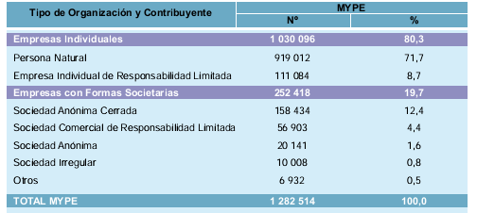

Figura 1.4 Extracto de *Empresas formales según tipo de contribuyente y organización* [VMYPE, 2012: 33]

Como se puede ver, también en el sector de las MYPE existe un gran mercado potencial ya sea formal o informal y, en particular, con aquellas empresas individuales ya formalizadas (los que antes eran independientes) con lo que se busca también promover aún más el desarrollo de los que unas vez fueron independientes.

### Conceptos relacionados a la propuesta de solución

#### Comercio Electrónico y Mercado Digital

Según Efraim Turban, el concepto de *Comercio Electrónico* o también conocido como *e-commerce* se define como el proceso mediante el cual se puede comprar, vender e intercambiar productos y servicios haciendo uso del Internet y otras redes informáticas [Turban, 2008]. El autor señala que existen grados de digitalización del e-commerce pues depende del producto/servicio, de los procesos involucrados tales como pedido y pago, y de la forma del delivery o entrega de estos. El grado de digitalización se puede entender entonces como que tan “electrónico” será el comercio para una determinada organización o contexto empresarial.

Turban además define al *mercado digital* (e-marketplace) como el *“*lugar” en el cual los compradores y proveedores se encuentran para intercambiar bienes, servicios, dinero e información. Precisamente y para fines del presente proyecto, éste lugar al que el autor hace referencia vendrá a ser una página web a través de la cual se llevará a cabo una forma de comercio electrónico ya que los proveedores ofrecerán sus servicios hacia los adquirientes de los mismos (clientes).

La ventaja principal de la modalidad e-marketplace radica en la disponibilidad y alcance que el Internet provee ya que la web está disponible en todas partes haciendo que el mercado potencial se extienda más allá de cualquier límite geográfico.

#### Algoritmo de Búsqueda Tabú

De acuerdo con la definición de su propio creador Fred Glover, el algoritmo de búsqueda Tabú es un algoritmo meta heurístico que puede ser utilizado para resolver problemas de optimización combinatoria [Murphy, 1990]. El principio básico de éste algoritmo es que parte de una solución inicial y mediante su ejecución irá buscando soluciones cada vez más óptimas hasta encontrar la mejor. Para esto, este algoritmo posee dos características fundamentales:

* **Memoria Adaptativa**: el algoritmo utiliza estructuras de almacenamiento la cual le permite ir guardando aquellas posibles soluciones encontradas de manera tal que no vuelva a considerarlas (las marca como “Tabú”).
* **Exploración Responsiva**: consiste en que una mala estrategia de elección de una solución puede otorgar más información que si se hubiera hecho una buena elección.

Gracias a estas dos características que posee el algoritmo, se le considera como una búsqueda inteligente. El esquema de funcionamiento del algoritmo es el siguiente:

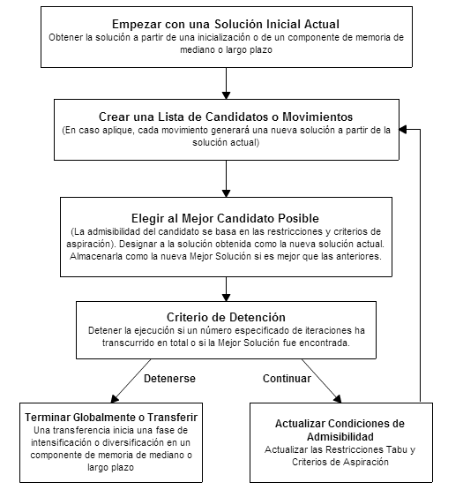

Figura 1.5 Adaptación de *Esquema de Algoritmo de Búsqueda Tabú* [Murphy, 1990: 78]

La aplicación de éste algoritmo servirá para la asignación automática de los mejores proveedores de servicios a los clientes que solicitan uno determinado, considerando factores tales como distanciamiento entre cliente-proveedor, y la calificación que tiene el proveedor (puntuación general ganada por trabajos ya realizados).

### Otros conceptos

#### Servicios Generales y de Mantenimiento

Como ya se había mencionado antes, el presente proyecto se enfocará en un determinado sector de actividad económica: el de los servicios. En particular, dentro del sector servicios el proyecto tomará en cuenta aquellos que son conocidos como *servicios* *generales*. Estos se pueden definir como el conjunto de actividades técnicas y de apoyo que tienen por objetivo satisfacer las necesidades operativas de los usuarios o clientes de estos servicios [INAP, 2002: 292].

Dentro de los servicios generales se pueden distinguir distintas categorías tales como arrendamiento, mantenimiento, conservación, instalación, traslado, mensajería, seguridad, limpieza, y apoyo en general.

Para efectos del presente proyecto de fin de carrera, se considerarán servicios generales y de mantenimiento como los siguientes:

* Carpintería
* Drywall
* Electricidad
* Gasfitería
* Jardinería
* Melamina
* Pintura
* Vidriería

El siguiente cuadro muestra la participación porcentual de los distintos grupos ocupacionales (tipos de trabajos) en la PEA ocupada:

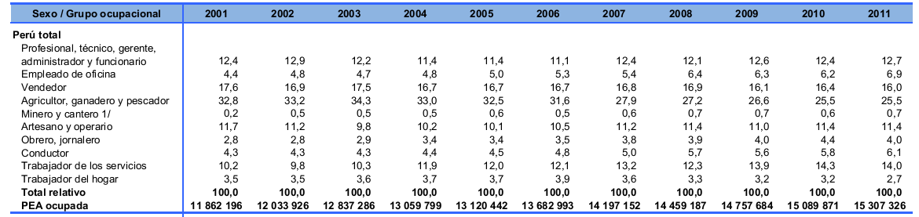

Figura 1.6 Extracto de *Distribución de la PEA ocupada, según sexo y grupo ocupacional 2001-2011* [MINTRA, 2011]

Los servicios previamente mencionados entrarían en los grupos de artesano, obrero, jornalero y trabajador de los servicios (en este caso servicios generales).

# Estado del arte

En esta sección se presentarán las diferentes formas que se han encontrado para resolver la problemática del presente proyecto. La revisión del estado del arte presentada a continuación corresponde al período del mes de abril del año 2013.

Dado que en este proyecto se ha planteado una problemática que está enfocada a determinado sector del mercado como son los trabajadores independientes y mypes, así como a determinados tipos de servicios, en la revisión del estado del arte se han encontrado maneras aproximadas de resolver dicha problemática las cuales se detallan a continuación.

## Formas exactas de resolver el problema

A continuación se hará mención de tres páginas web que resuelven la necesidad de encontrar servicios a los usuarios. Las dos primeras se caracterizan por incluir todo tipo de servicios (no sólo de mantenimiento) además de que le permiten al proveedor disponer de un espacio virtual para su anuncio. La tercera solución, en cambio, permite satisfacer una necesidad específica de servicios (gasfitería), mas no provee un espacio de anuncio al proveedor.

* **Serviciosadomicilio.pe**

Portal web peruano creado por la empresa e-Business Group S.A.C. que provee a los visitantes de un directorio de empresas y particulares que ofrecen servicios a domicilio [SAD, 2010]. Incluye una gran gama de categorías de servicios ofrecidos tales como:

* Comida
* Belleza
* Cumpleaños
* Alquiler
* Transporte
* Salud
* Flores
* Eventos
* Limpieza
* Instalación
* Maestro

Éste portal permite a las empresas y proveedores particulares tener un espacio propio en el cual pueden colgar además de la información de su negocio y sus servicios, fotos, videos y mapas. Para esto, ofrecen dos tipos de cuentas: una básica y gratuita que permite el registro y anuncio simple; y la otra de pago con mayores beneficios entre los que destacan mayor disponibilidad de fotos, videos y mapas, módulos de ofertas, descuentos y precios, prioridad en las búsquedas y apariciones en la página, y central de atención al cliente.

Una de las características más resaltantes que tiene este portal es que permite a los usuarios calificar, hacer comentarios y recomendaciones sobre las empresas, los cuales son públicos y aparecen en su espacio personal. Esto quiere decir que cada proveedor recibe un feedback acerca de sus servicios prestados y cómo los perciben los usuarios en general. Además, el portal toma mucho interés para que sus usuarios realicen opiniones de valorización y calificaciones respecto al precio, calidad, puntualidad y cortesía acerca de las empresas y particulares registrados en la web.

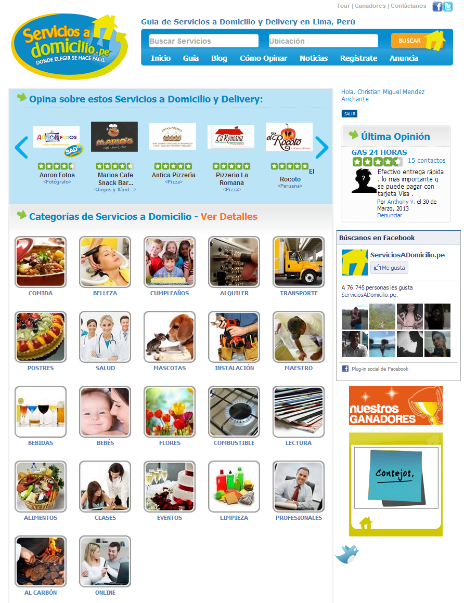

Figura 1.7 Página principal de *serviciosadomicilio.pe* [SAD, 2010]

* **Limadelivery.info**

Éste es otro portal peruano que, de manera similar al anterior, provee de un directorio de servicios tanto de empresas como de particulares los cuales pueden ser consultados por los usuarios que accedan a dicho portal [LAD, 2013]. También permite el registro y anuncio gratuito de proveedores, solo que la diferencia radica en que éste portal tiene un diseño más sencillo y sin tantas funcionalidades extras como calificaciones o recomendaciones, por lo que sólo se limita al anuncio, búsqueda y registro de opiniones. Entre sus categorías principales destacan:

* Comida
* Regalos
* Taxi
* Servicios Técnicos y Domésticos
* Alquiler
* Belleza
* Transportes y Viajes
* Fiesta y Eventos

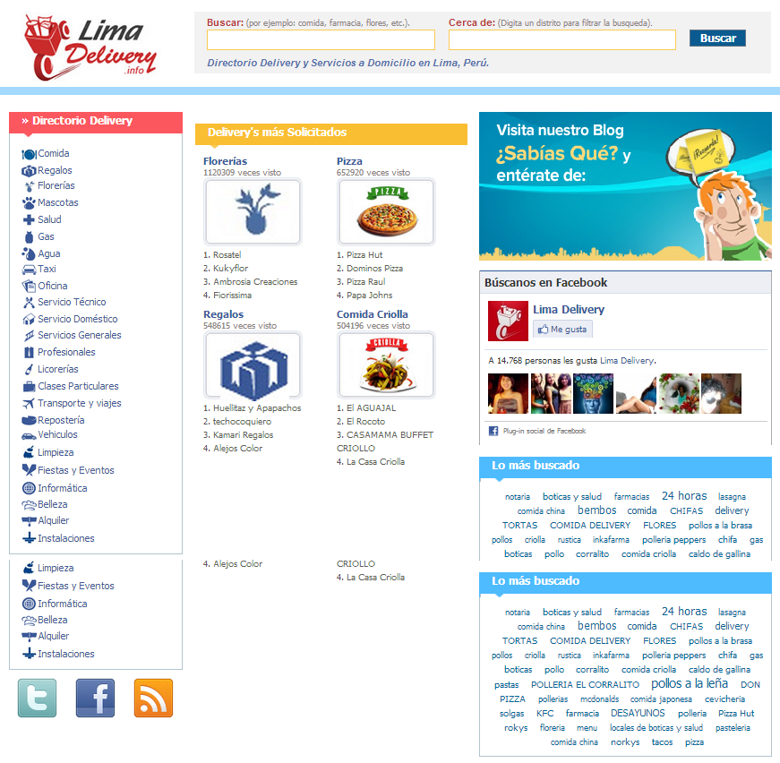

Figura 1.8 Página principal de *limadelivery.info* [LAD, 2013]

* **Sedapal en Tu Hogar**

Esta plataforma ofrece a los clientes servicios de gasfitería con garantía a través de atención personalizada para solucionar problemas de mantenimiento y reparación de las instalaciones sanitarias en hogares y oficinas mediante empresas que están asociadas y tienen convenios con Sedapal [SEDAPAL, 2013]. Gracias a esto, Sedapal garantiza que los servicios brindados serán de confianza y calidad. Entre estos resaltan los siguientes:

* Detección y reparación de fugas
* Inundaciones
* Desatoros internos
* Instalación de tuberías de agua y desagüe

Sedapal clasifica los tipos de servicios en 2 rubros: servicio personalizado, con el cual la atención al requerimiento se brinda en el lapso de las 24 horas previa programación, y servicio de emergencia donde la atención se da en el lapso de 1 hora.

Para solicitar alguno de estos, los clientes se pueden comunicar telefónicamente con Sedapal y hacer el pedido respectivo, o sino también pueden hacerlo directamente desde la página web del sistema mediante el cual completan un formulario y esperan a que un gestor de servicios se ponga en contacto con ellos para brindarle una atención personalizada. Tiene como inconveniente que la atención no es inmediata sino que se debe esperar a que Sedapal responda a la solicitud y se ponga en contacto con el cliente.

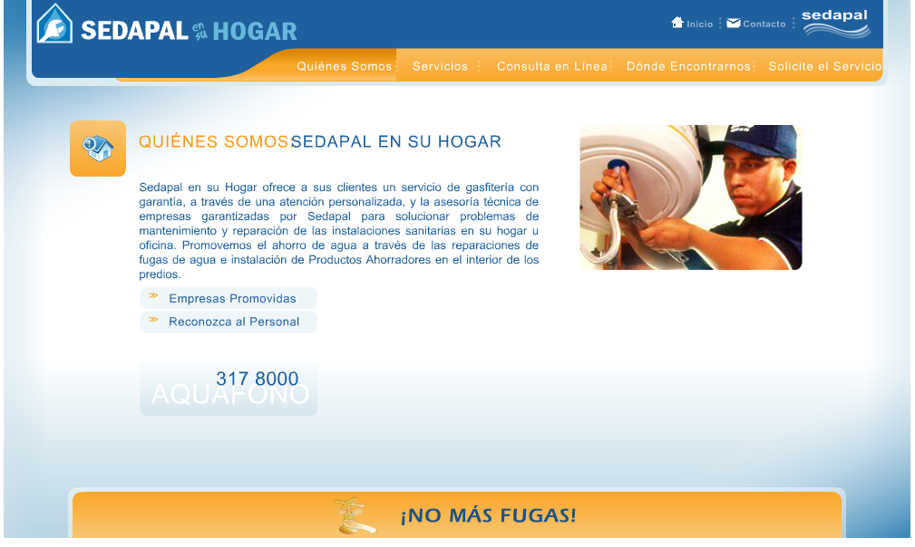

Figura 1.9 Página principal de *Sedapal en su hogar* [SEDAPAL, 2013]

## Formas aproximadas de resolver el problema

En esta sección, se presentarán cuatro soluciones que también resuelven parte de la problemática. Las dos primeras son páginas que le permiten al cliente interesado ponerse en contacto con un proveedor mediante una solicitud de presupuesto. Por su parte, la tercera solución provee un espacio gratuito para el anuncio y está orientado a pequeñas empresas (pymes). La cuarta solución consiste en una página de anuncios clasificados de todo tipo.

* **Quotatis.es**

Página web española que permite poner en contacto a los clientes con profesionales de servicios orientados a hogares [QUOT, 2007]. Fue creada por la empresa del mismo nombre en el 2007 y tiene presencia además en otros países europeos como Francia, Reino Unido, Bélgica y Alemania.

La empresa actúa como intermediario entre los clientes interesados y las empresas que proveen servicios ya que le permite al usuario mandar solicitudes de presupuestos online los cuales Quotatis validará previamente y publicará en una sección especial para que los distintos proveedores registrados que ofrezcan esos servicios puedan elegir aquellos presupuestos que pueden satisfacer, estableciendo así el contacto entre cliente-proveedor. Quotatis ofrece las siguientes funcionalidades:

A clientes:

* Conectarlos con proveedores de acuerdo al proyecto que buscan.
* Recibir sus solicitudes de presupuesto las 24 horas del día, los 7 días de la semana, y hacérselas llegar a los proveedores.
* No cobrar ninguna comisión sobre las ventas efectuadas por las empresas.
* Servicio 100% gratuito para el cliente

A proveedores:

* Ponerle en contacto y transmitirle las solicitudes de presupuesto de potenciales clientes que requieran servicios.
* Limitar a tres el número de empresas contactadas por cada solicitud de presupuesto con lo que se establecen oportunidades equitativas de contacto para todos los proveedores.
* No cobrar ninguna comisión sobre el importe total de las ventas efectuadas por su empresa, pero sí por cada solicitud de presupuesto reenviada y aceptada por el proveedor.

Entre las principales categorías de servicios que manejan se encuentran:

* Obras y reformas
* Limpieza
* Mantenimiento
* Instalaciones
* Carpintería

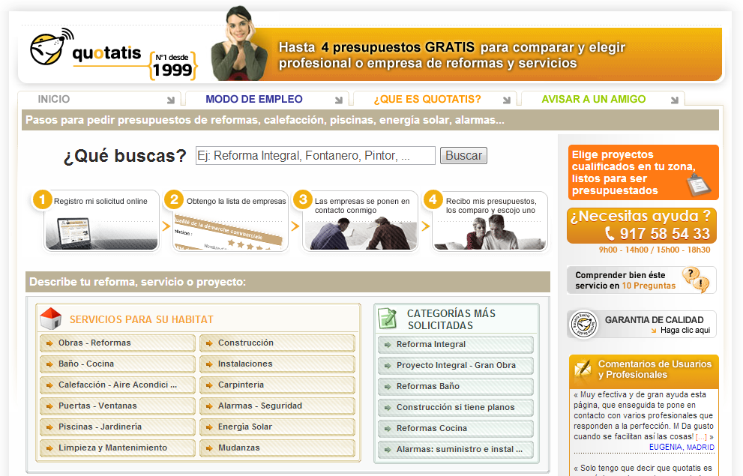

Figura 1.10 Página principal de *quotatis.es* [QUOT, 2007]

* **Acambiode.com**

Plataforma empresarial B2B entre empresas y profesionales autónomos y que permite realizar la compra/venta de productos o servicios [ACAM, 2001]. Creada en España el 2001 por el Grupo Intercom. De manera similar a Quotatis, esta empresa permite tanto a personas naturales como a otras empresas buscar productos y servicios y llenar un formulario de solicitud de presupuesto, solo que la diferencia radica en que *Acambiode.com* buscará los 3 mejores proveedores reenviándoles la solicitud estableciendo así el nexo entre cliente-proveedor. Además también permite que los potenciales clientes envíen presupuestos a los compradores que ellos mismos elijan. También ofrece el servicio de trueque empresarial el cual consiste en un acuerdo entre dos empresas o profesionales en la que una le ofrece sus productos o servicios a cambio de los de la otra empresa.

Acambiode.com está presente no sólo en España sino también en países de Latinoamérica como Argentina, Brasil, Chile, Colombia, Perú, entre otros.

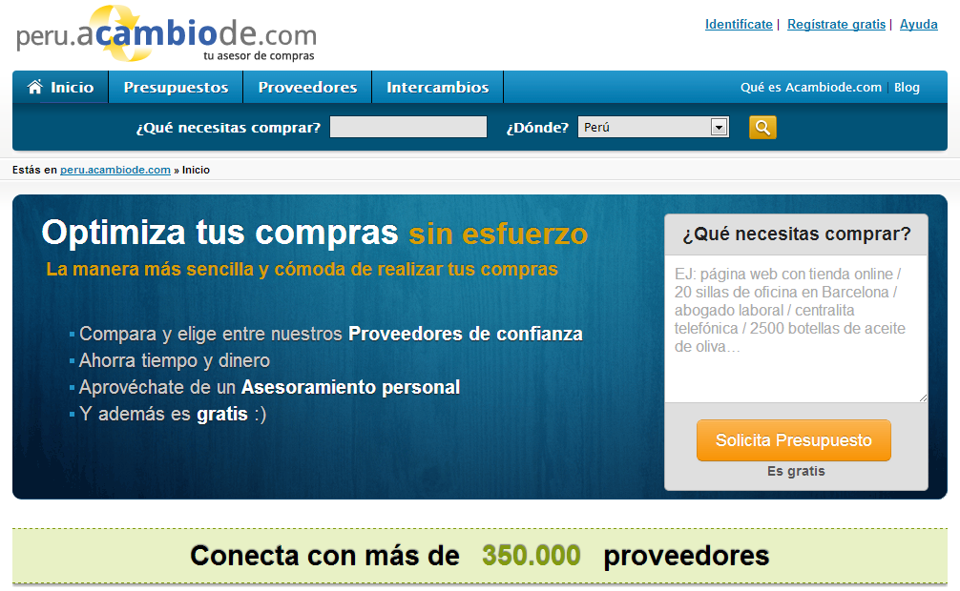

Figura 1.11 Página principal de *peru.acambiode.com* [ACAM, 2001]

* **Hotfrog.com**

Ésta página web permite a las pequeñas empresas publicar información acerca de lo qué hacen, los productos y servicios que ofrecen, sus características, galería de imágenes, mapas, entre otras funcionalidades. Con esto lo que el portal busca es impulsar el desarrollo de las pymes [HTFG, 2010]. Fue creada en Australia en el 2010 y tiene presencia en 38 países entre los que se incluye el Perú.

La principal característica que ofrece además de la publicación gratuita, es que mediante las palabras claves utilizadas en el perfil de la empresa creada, Hotfrog las empareja con las palabras que la gente utiliza en los motores de búsqueda como Google, logrando así un mejor posicionamiento en los resultados de búsqueda.

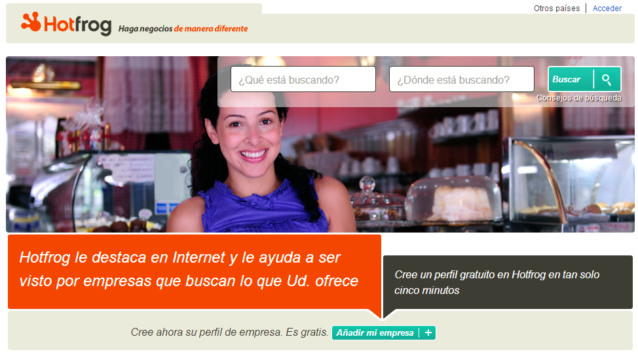

Figura 1.12 Página principal de *Hotfrog.com* [HTFG, 2010]

* **OLX.com**

OLX es una página web que permite realizar avisos clasificados gratis online de todo tipo ya sea compra, venta, empleos, servicios, cursos, o cualquier otro.   
Fue fundada en el 2006 por una compañía privada y tiene presencia en más de 105 países en 40 idiomas, entre los que se incluye el Perú [OLX, 2006].

La página le permite al anunciante diseñar fácilmente sus anuncios con fotos, controlar su actividad en ventas y compras, mostrar sus anuncios en redes sociales como Facebook, crear un listado de anuncios en formato XML y CSV para que se publiquen automáticamente con cierta frecuencia, y además cuentan con una aplicación para smartphones y tablets en los sistemas operativos iOS, Android, Windows Phone 8 y Blackberry.

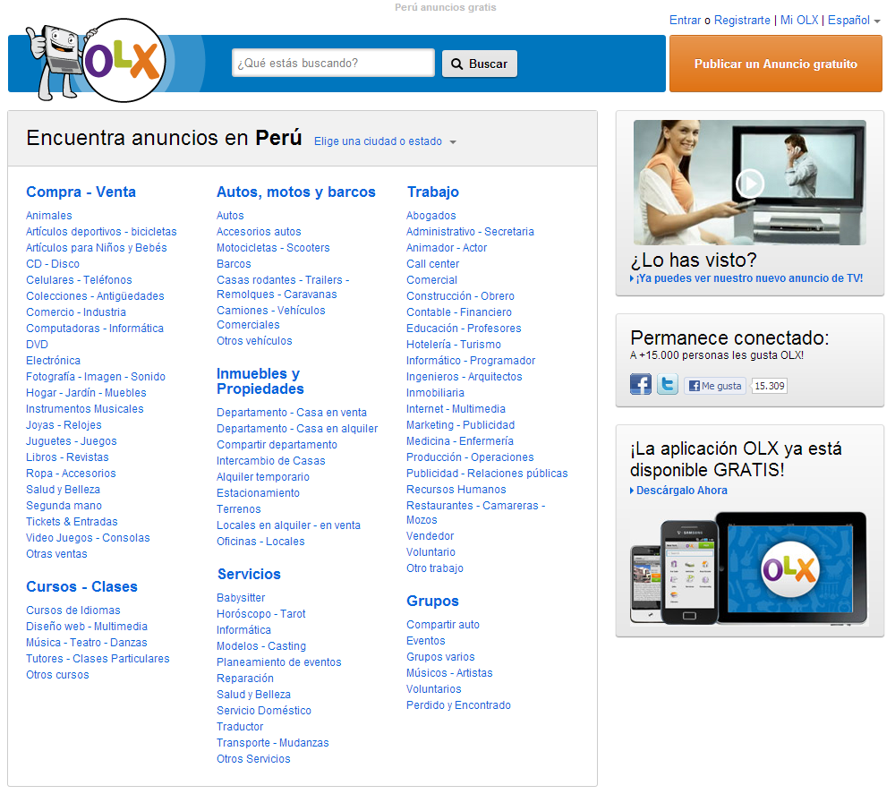

Figura 1.13 Página principal de *olx.com.pe* [OLX, 2006]

## Cuadro comparativo de la revisión del estado del arte

Con las soluciones encontradas y mencionadas previamente, se presenta a continuación un cuadro comparativo en la tabla 1.0. En dicho cuadro se observan las similitudes y diferencias entre las principales soluciones y la propuesta del presente proyecto.

|  |  |  |  |  |  |  |
| --- | --- | --- | --- | --- | --- | --- |
| Criterio | C:\Users\Christian\Desktop\Servicios a Domicilio.png |  | C:\Users\Christian\Desktop\quotLOGO.png | C:\Users\Christian\Desktop\hotfLOGO.png | C:\Users\Christian\Desktop\olxLOGO.png | Sistema de Gestión de Toma de Pedidos de Servicios Generales y de Mantenimiento |
| **País de Origen** | Perú | Perú | España | Australia | *No se tiene información* | Perú |
| **Costo** | * Plan básico gratuito con funcionalidades limitadas. * Plan Premium de $200+IGV el cual ofrece funcionalidades extras. | * Servicio personalizado desde S/.10 por inspección. * Servicio de emergencia desde S/.20 por inspección.   En ambos casos, se paga a la empresa fontanera que realiza el servicio. | * No hay costo por buscar proveedores * Los proveedores pagan por derecho a recibir presupuestos en planes que van desde 25€ por presupuesto aceptado. | * No hay costo por buscar proveedores. * No hay costo por publicar información de una empresa, aunque en algunos países (no Perú) existe una opción de pago. | * Se pueden publicar anuncios gratis * Se pueden publicar anuncios destacados a un costo de $9,99 por semana para página de inicio o en el listado de anuncios | El registro y uso del sistema por parte de clientes y proveedores será completamente gratuito. |
| **Características Más Relevantes** | * Permite hacer calificaciones, opiniones y recomendaciones sobre proveedores. * El plan Premium otorga una gran exposición de la marca. | * Sedapal trabaja exclusivamente con 6 empresas fontaneras seleccionadas. * El servicio incluye garantía de 6 meses y se satisface hasta en un lapso de 24 horas. | * Los proveedores pueden elegir los presupuestos de potenciales clientes. * Se centra únicamente en servicios generales para el hogar. | * Les da un espacio personalizado gratuito a las pymes para que se anuncien. * Mediante palabras claves del perfil de la empresa, repotencia las búsquedas en portales como Google. | * Permite hacer avisos clasificados de cualquier índole. * Incluye secciones para empleos, cursos y servicios. * Cuenta con una versión para móviles. | * Asignación automática del mejor proveedor al cliente mediante Algoritmo Tabú. * Los proveedores pueden registrar su disponibilidad en su calendario web. * Manejo de tarifas (servicio y materiales) estándares para todos los proveedores |
| **Público Objetivo** | Proveedores de cualquier rubro de actividad económica. | Clientes de Sedapal | Proveedores que están en el rubro de servicios generales para el hogar. | Mypes y Pymes de cualquier rubro. | Público en general | Independientes y mypes de servicios generales y de mantenimiento |

Tabla 1. Comparación de soluciones

## Conclusiones sobre el estado del arte

En la revisión del estado del arte se han encontrado varias soluciones que de alguna manera resuelven la problemática de los trabajadores independientes y las mypes que se dedican a brindar servicios generales para el hogar y que no cuentan con un espacio personalizado y dedicado para los tipos de servicios que ellos brindan.   
Sin embargo, ninguna de estas soluciones integra todas las funcionalidades necesarias ya que, por ejemplo, muchas ofrecen un espacio virtual gratuito para hacer el anuncio, pero no se enfocan en un solo rubro de servicios ni sector, sino que abarcan todo tipo de categorías de servicios, lo cual hace que se pierda efectividad en cuanto a alcance hacia el público objetivo se refiere. El escenario sería diferente si en vez de tener un portal con N servicios, se tuviera uno que esté dedicado única y exclusivamente a servicios de mantenimiento de hogares el cual tenga tarifas estandarizadas de los servicios evitando así discrepancias en cuanto a costos por proveedor se refiere.

Además, la forma de contacto entre cliente-proveedor en muchos casos se realiza o bien por parte de la empresa que actúa como intermediario como es el caso de Sedapal, o bien por parte del propio cliente interesado como es el caso de serviciosadomicilios.pe y Hotfrog.com.pe que obligan al cliente a que éste busque y escoja el proveedor que mejor le parezca (según su propio criterio). Si bien esto muchas veces es una buena idea, lo ideal sería que, además de esto, existiera la posibilidad de que los clientes se desliguen de ésta búsqueda y selección y solo se preocupen de realizar la solicitud del servicio. Esto precisamente es lo que también se está considerando en la solución propuesta ya que mediante el uso de un algoritmo, se podrá establecer la relación cliente-proveedor de manera automática y transparente para el usuario. Para lograr esto, se considerarán variables tales como cercanía del proveedor al cliente y puntuación del proveedor lo que asegurará que aquel asignado será el de mejor reputación y calidad.

En esencia, lo que la propuesta pretende realizar es una suma de las mejores funcionalidades (características) de cada una de las soluciones presentadas. Dicha propuesta incluirá, por ejemplo, el registro y anuncios gratis de los proveedores, búsqueda y asignación automática o por elección de los proveedores, manejo de calendarios personalizables con los trabajos que los proveedores deben realizar, sistema de puntuación a proveedores, entre otras funcionalidades. Obviamente el acceso y uso completo del sistema será completamente gratuito sin existencia de planes de compra o similares que puedan poner en ventaja a unos proveedores sobre otros, lo cual precisamente formaba parte de la problemática del presente proyecto. Todo esto permitirá, como se pretende, cubrir la necesidad de proveer a este sector de trabajadores de un nuevo medio alternativo para darse a conocer y que ellos, en base a sus propios trabajos realizados, puedan surgir, formalizarse y hasta establecerse como pequeños nuevos empresarios.

# Referencias bibliográficas

A CAMBIO DE – PERÚ (ACAM)

2001 Consulta: 13 de abril del 2013.

< http://peru.acambiode.com/>

CONSORCIO DE INVESTIGACIÓN ECONÓMICA Y SOCIAL (CIES)

2011 *Empleo informal y política de protección social en el Perú.* Lima, julio del 2011, p. 13. Consulta: 6 de abril del 2013.

< http://www.proteccionsocial.org.pe/files/LIBRO-WIEGO.pdf>

CHUQUIZUTA, Edwin Poquioma.

2008 “Caracterización y Problemática de los Trabajadores de la Economía Informal en el Perú”. *Consejo Nacional de Trabajo y Promoción del Empleo – Ministerio del Trabajo y Promoción del Empleo.* Lima, septiembre del 2008, p. 5. Consulta: 6 de abril del 2013.

<http://www.mintra.gob.pe/archivos/file/CNTPE/caracterizacion_problematica_trabajadores_de_la_economia_informal_en_el_peru.pdf>

HOTFROG – PERÚ (HTFG)

2010 Consulta: 13 de abril del 2013.

< http://www.hotfrog.com.pe/>

INSTITUTO NACIONAL DE ADMINISTRACIÓN PÚBLICA (INAP)

2002  *Administración de recursos materiales en el sector público*. México, 2002. Consulta: 6 de abril del 2013.

< http://biblio.juridicas.unam.mx/libros/3/1439/11.pdf>

INSTITUTO NACIONAL DE ESTADÍSTICA E INFORMÁTICA (INEI)

2013 “Nota de Prensa N° 022”. Lima, 15 de febrero del 2013. Consulta: 6 de abril del 2013.

< http://www.inei.gob.pe/web/NotaPrensa/Attach/15886.pdf>

JIMÉNEZ CAMACHO, Esaú y Daniel MONDRAGÓN MONROY

2008 *Determinantes de la participación femenina en el empleo informal del municipio de San Andrés Cholula.* Tesis de licenciatura en Economía. Puebla: Universidad de las Américas Puebla, Escuela de Negocios y Economía, Departamento de Economía.

<http://catarina.udlap.mx/u_dl_a/tales/documentos/lec/jimenez_c_e/capitulo2.pdf>

LIMA A DELIVERY (LAD)

2013 Consulta: 13 de abril del 2013.

< http://limadelivery.info/>

MINISTERIO DEL TRABAJO Y PROMOCIÓN DEL EMPLEO (MINTRA)

2008 *Decreto Supremo 007-2008-TR*. 30 de septiembre.

MINISTERIO DEL TRABAJO Y PROMOCIÓN DEL EMPLEO

2011 “Perú: Distribución de la PEA Ocupada, según Sexo y Estructura de Mercado, 2001 - 2011”. *Perú Total por Sexo.* Consulta: 6 de abril del 2013.

<http://www.mintra.gob.pe/archivos/file/estadisticas/peel/estadisticas/2001-2011/sexo/peru_total_sexo_003.pdf>

MINISTERIO DEL TRABAJO Y PROMOCIÓN DEL EMPLEO

2011 “Perú: Distribución de la PEA Ocupada, según Sexo y Grupo Ocupacional, 2001 - 2011”. *Perú Total por Sexo.* Consulta: 6 de abril del 2013.

<http://www.mintra.gob.pe/archivos/file/estadisticas/peel/estadisticas/2001-2011/sexo/peru_total_sexo_004.pdf>

MINISTERIO DEL TRABAJO Y PROMOCIÓN DEL EMPLEO

2011 “Perú: Distribución de la PEA Ocupada, según Sexo y Categoría Ocupacional, 2001 - 2011”. *Perú Total por Sexo.* Consulta: 6 de abril del 2013.

<http://www.mintra.gob.pe/archivos/file/estadisticas/peel/estadisticas/2001-2011/sexo/peru_total_sexo_005.pdf>

MINISTERIO DEL TRABAJO Y PROMOCIÓN DEL EMPLEO

2012 “Terminología”. *Glosario de Término de Temas de Empleo.* Consulta: 6 de abril del 2013.

<http://www.mintra.gob.pe/mostrarContenido.php?id=165&tip=130>

MURPHY, Frederic H.

1990 “Introduction to the Special Issue on the Practice of Mathematical Programming”. *Interfaces Journal.* 1990. Volumen 20, número 1,  
pp. 74-94. Consulta: 6 de abril del 2013.

<http://leeds-faculty.colorado.edu/glover/Publications/TS%20-%20Interfaces%20Tutorial%201990%20aw.pdf>

OLX –PERÚ (OLX)

2006 Consulta: 13 de abril del 2013.

< http://www.olx.com.pe/>

ORGANIZACIÓN INTERNACIONAL DEL TRABAJO (OIT)

2002 “El trabajo decente y la economía informal”. Ponencia presentada en Conferencia Internacional del Trabajo 90.a reunión. Ginebra. Consulta: 6 de abril del 2013.

<http://www.ilo.org/public/spanish/standards/relm/ilc/ilc90/pdf/rep-vi.pdf>

ORGANIZACIÓN INTERNACIONAL DEL TRABAJO

2011 *Panorama Laboral 2012.* Lima, 2012, p. 44. Consulta: 6 de abril del 2013.

<http://www.ilo.org/wcmsp5/groups/public/---americas/---ro-lima/documents/publication/wcms_195884.pdf>

ORGANIZACIÓN INTERNACIONAL DEL TRABAJO

2012 “Guía de recursos sobre economía informal”*. Guía de Recursos.* Consulta: 6 de abril del 2013.

<http://www.ilo.org/wcmsp5/groups/public/---americas/---ro-lima/documents/publication/wcms_195884.pdf>

PROGRAMA DE LAS NACIONES UNIDAS PARA EL DESARROLLO (PNUD)

1990 *Informe sobre Desarrollo Humano.* Bogotá, 1990: Tercer Mundo Editores. Consulta: 6 de abril del 2013.

<http://hdr.undp.org/en/media/hdr_1990_es_cap1.pdf>

QUOTATIS (QUOT)

2013 Consulta: 13 de abril del 2013.

< http://www.quotatis.es/>

SEDAPAL EN TU HOGAR (SEDAPAL)

2013 Consulta: 13 de abril del 2013.

< http://www.sedapal.com.pe/sedapal_hogar/ >

SERVICIOS A DOMICILIO (SAD)

2010 Consulta: 13 de abril del 2013.

< http://serviciosadomicilio.pe>

TURBAN, Efraim y otros

2008 *Electronic Commerce: A Managerial Perspective.* Quinta edición. USA: Prentice Hall.

VICEMINISTERIO DE MYPE E INDUSTRIA (VMYPE)

2012 “Estadísticas de la Micro y Pequeña Empresa”. *Dirección General de Estudios Económicos, Evaluación y Competitividad Territorial – Ministerio de la Producción.* Lima, diciembre del 2012. Consulta: 6 de abril del 2013.

< http://www.produce.gob.pe/remype/data/mype2011.pdf>